**恐怖机器人**

**问题描述**

未来科技正在非洲殖民地上试验一种新型的无人武器——遥控战斗要塞，为了获得其准确的战斗属性，你受命设计一个程序控制一个恐怖机器人去引诱一台原型机到陷阱点，我们已经知道了原型机的攻击和移动方式，由于测试仍在初步阶段，其并未装备任何远程武器。在红色警戒2中，世界是由8联通的单元格（即上、下、左、右、左上、左下、右上、右下）组成的，此次任务的地图大小为N行M列，原型机当且仅当所在单元格的8个项链单元格中出现靶机时进行追逐和攻击，由于未来科技给遥控战斗要塞安装了恐怖机器人识别系统，遇到恐怖机器人就会撤离。但是其渣渣的模式识别导致经过伪装的恐怖机器人并不会被识别，为了避免被识别，恐怖机器人只慢速（和战斗要塞一样慢）地前进，而且不能对战斗要塞进行攻击。由于没有远程武器战斗要塞只能通过撞击来进行杀伤，战斗要塞会不断追逐恐怖机器人，直到其被陷阱困住或着将恐怖机器人摧毁，若果恐怖机器人停在原地，或者恐怖机器人移动方向后与战斗要塞的方向相同，则战斗要塞会在恐怖机器人移动到下一单元格前将其撞毁，并到达恐怖机器人原来的单元格。

现在库可夫将军已经得到了这里的障碍分布，陷阱位置，以及可能的原型机出现点，他想知道每一个原型机出现点，用一个恐怖机器人至少需要多少时间才能够将其捕获，或者需要多个恐怖机器人才能将其捕获，或者无法将其捕获。

恐怖机器人可以被空降在任何空地，时间是以战斗要塞的移动次数为计量的，你可以选择一个障碍进行轰炸（也可以不轰炸），对于四联通（上、下、左、右）的障碍单元格算作一个障碍，轰炸是在得知原型机出现位置后进行的，所以对于不同的可能的原型机出现点，轰炸是互不影响的。

恐怖机器人无法移动到未被轰炸的障碍上（可以移动到陷阱上），若果不动或者移动前后的位置与战斗要塞之间的连线是同一条直线，则会在移动前被摧毁，战斗要塞会移动到恐怖机器人当前位置，否则，恐怖机器人移动，战斗要塞移动到恐怖机器人移动前的位置。图例如下。

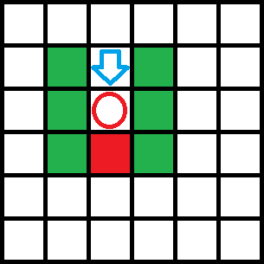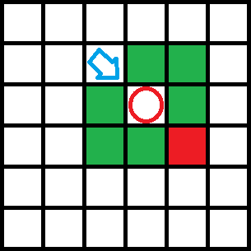

蓝色箭头为战斗要塞，红圈为恐怖机器人，绿色为可以安全到达的位置，若试图前往其他位置则会被摧毁，无论是否被摧毁，战斗要塞都将移动到现在红圈的位置。

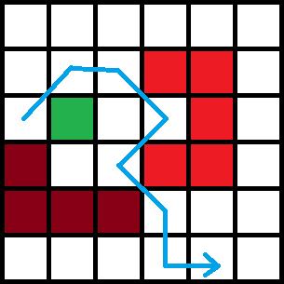

不同颜色的方格表示不同的障碍，若移动过程中没有与战斗要塞相撞则蓝色路径为一条合法的无需轰炸即可通过的路径。

**输入描述**

第一行两个整数n,m表示这张地图有N行M列。

接下来N行，每行M个大写字母，B表示障碍物，S表示可能的原型机出现点，T表示陷阱，E表示空地。

**输出描述**

按照以上下为第一关键字，左右为第二关键字的顺序，从上到下，从左到右对于每个S，若果能够用至多一个恐怖机器人将其吸引到某一个陷阱，则输出一行表示战斗要塞最少的移动距离，若果必须用多个恐怖机器人才能将其吸引到某一个陷阱，则输出一行-2，若果无法吸引到任何陷阱，则输出一行-1。

**样例输入**

5 5

SBBEE

BEEEE

EBBEE

EEEBT

EEEEE

**样例输出**

5

**数据范围及提示**

**样例解释**

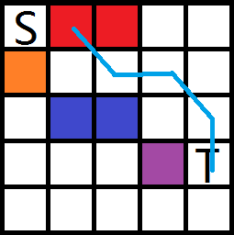

轰炸掉红色障碍，恐怖机器人按照蓝色路径前进，在T点停止可以达到最优。

前30%的数据n<=5,m<=5。

前40%的数据n<=40,m<=40,仅有一个可能的原型机出现点，且仅有一个陷阱。

前60%的数据n<=40,m<=40,仅有一个陷阱。

100%的数据n<=40,m<=40。